Het Udense pad en de Udense dijk
Martien van Asseldonk
10 november 2014
Deze gegevens mogen gebruikt worden onder verwijzing naar: Martien van Asseldonk, www.oudzijtaart.nl

In de bronnen is spraken van 'den voetpadt naar Uden'. Een akte van 3-10-1792 beschrijft: huijs, hof en aangelag, het voetpad naar Uden loopt door dit goed heen, gelegen aan de Leege Heyde, groot ca. 9 lopens (R110, fol. 220v). De ligging van dit perceel is op onderstaande kaart aangegeven.

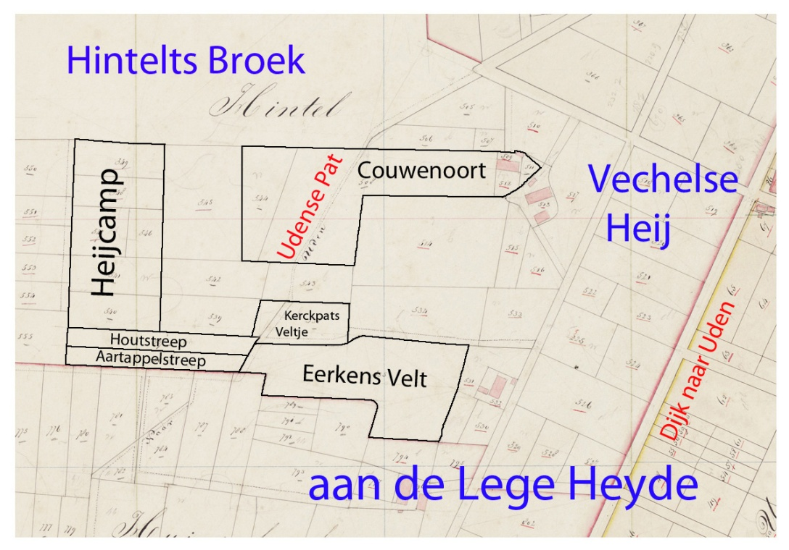

Ook op de kadasterkaart van 1832 is 'het voetpad van Veghel naar Uden' getekend. Dit pad liep vanaf het centrum deels door privé-gronden en deels door gemene gronden naar Uden (en vice-versa).

Volens aantekeningen in de dorpsrekeningen werden er in 1722-1723 bomen langs dit voetpad gezet. Dat zal alleen die delen betreffen waar het pad door de gemene grone liep of een (latere) weg volgde.

- 1722-1723: betaelt aen Huybert Queens voor ’t maken van heestercuijlen nevens den voetpadt naar Uden 5-0-0
- 1769-1770: aen Hendrik Clerx voort aenspayen van de berken op den voetpat na Uden 1-10-0

Het pad liep deels over het Beukelaars Broek en wordt vermoedlijk op 2-9-1662 genoemd als de schepenen de rotten opdragen de paden te verbeteren. Onder deze paden wordt ook genoemd: op den padt over het Broeck.

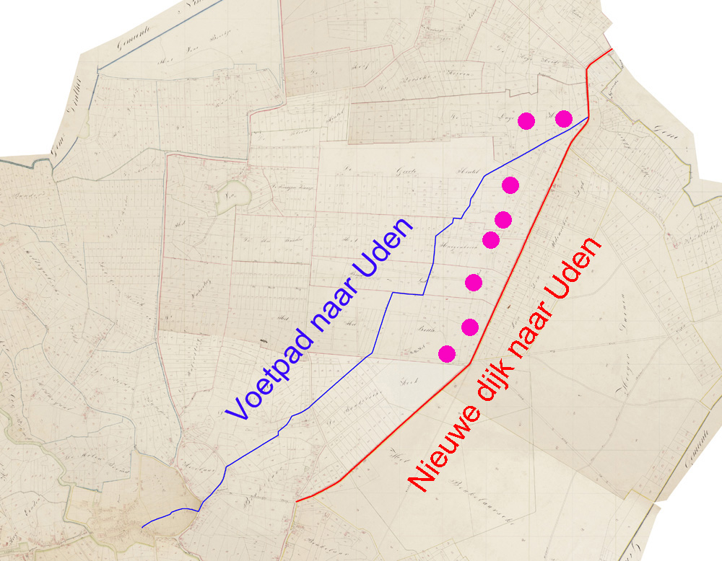

De paarse stippen op de kaart zijn huizen anno 1832.

Waar het pad tussen de particuliere gronden door liep, werd het door de eigenaren of gebruikers van de belendende percelen onderhouden. Het schouwverbaal van 1772 vermeldt:

- Item den voetpat beginnende aan Peter van Valderen huijs neven de Crommenakker nevens erve Dirk van Doorn door de Mortel neven de weduwe van Hurk en soo tot den Haen toe off Poulus van Heeswyk op te hoogen 2 voet en alle 20 voet langs de weegen eene pael te setten en tegen erve Tony Wilbors op den hoek een vonder te leggen van vier voet en de andere vonders en leuningen te vernieuwen

In 1758 werd te oosten van het pad door de gemeint een nieuwe weg naar Uden aangelegd. (Zie bovenstaande kaart.) Deze weg werd een dijk genoemd. Dat was de gebruikelijke aanduiding voor een weg door een laaggelegen gebied. Door twee sloten te graven en het uitgegraven zand tussen die twee sloten te werpen en eventueel nog zand van elders aan te voeren, kreeg men een verhoogde 'dijk' of weg. Het voetpad bleef daarna nog in gebruik, want het staat nog getekend op de kadasterkaart van 1832.

Overigens was het pad bedoeld voor voetgangers. Karren bespannen met paarden zullen wel een route of baan gevolgd hebben die over de gemeint voor de huizen liep, ongeveer op de plaats van de nieuwe dijk naar Uden.

Dorpsrekening 1758-1759:

- In den gepasseerden jare was hier aangelegdt den nieuwen dijk loopende na Uden, Landen van Ravensteijn, die van haare seyde op gelyke wyse hadden tegen aangegraven, dan bevond sig tussen beijde alvoorens tegen den anderen te sluyten een particulier toebehorent lant, waar van de regenten deses dorps tot aan de separatie van jurisdictie van Uden voorschreven hebben gecogt ter lengte van circa 27 roeden 10 voeten en ter breete van 30 voeten, ’t geene door Jan van Lith cum suis den 29 september 1758 aen dese gemeente is opgedragen en daar voor betaalt 27-10-0

- 9 july betaalt aan Dirk van de Lande volgens accoort om een quaat fack op den Udense dyk hooger te schieten 1-3-0

In 1759-1760 werd de nieuwe dijk naar Uden beplant. Uit de dorpsrekeningen:

- Den nieuwen dijk loopende na Uden, Landen van Ravensteijn, opgeschoten synde, resolveerde schepenen na bequaamheijt van dien gront den selven met bercken te beplanten, hebbende tot dien versogt ende gecommiiteert Jan van den Boogaart, mede schepen, om de bercken te gaan coopen, soo als hij dan ook 1250 van eenen Bartel Pijnappels tot Schijndel, en daar voor aan den selven betaalt 78-2-8
- Datter nog tot completeering van den geheelen dyk te cort quamen 160 bercken en die alhier van Jan Tunisse zijn gecogt en betaalt ’t stuck voor 0-1-8, dus te samen 12-0-0
- De regenten de cuijlen door de gemeene rotten hebben doen maaken en dus buyten costen, dog om te werden geplant, en omcingelt de navolgende persoonen daar toe gecreegen 9 stuyvers daags op eijgen cost, en ook betaalt alles onder het opsigt van den president Tielen en secretaris (volgen 9 namen)

Vergadering op 28-8-1760 van schepenen, borgemeesters, twaalfmannen, armmeesters en kerkmeesters van Veghel, mede present alle rotmeesters.

De President brengt in dat volgens de resolutie van 9-7-1760 van de Raad van State en uit krachte van dien de houtschatten en onderrentmeesterschappen verpagt zijn, en waar bij scherpelijk zijnde gestatueerd op wat wijze de pagters gehouden zijn te schouwen, dat ook op de gemeentens dijken nauwkeurig acht moet geven, dat die behoorlijk worden gemaakt en onder andere in den 17e artikel verklaart, dat alle de fouten staande ten laste van de gemeentens door regenten niet mogen worden in rekening gebracht, maar dat de moeten worden verhaald op de rotmeesters en rotgezellen. Opdat de rotten weten waar en inhoevere ieder het zijne behoort en onderhouden, is deze vergadering bijeen om een verdeling te doen, die met palen zal worden afgetekend.

De vergadering besluit als volgt:

Rotmeester | Wegen en rotten
Tony Goorts van de Ven  Jan Arie Govers | Voor eerst den dyck na Uden lopende tot aan de liemietscheijdinge ieder lot lank circa acht royen, staat ten laste der volgende rotten:  Het Middegaels rot begint aen de Beukelaers steegt van de pael nr. 1 tot den pael nr. 2. Dit roth moet ook onderhouden den voetpat lopende vant erff Peter van den Hurk tot aen de potinge van de heer Aert Leijten.
Lambert Hendrik Joosten | Het Heeselaars rot van den paal nr. 2 tot den pael nr. 3.
Huijbert van den Else  Goort van der Heyde | Het rot vant Beukelaer en Stadt van den pael nr. 3 tot den pael nr. 4
Adriaen Blokmakers  Jan Roelof Ceurlings  Laurens Bredenrode | Het rot den Heuvel van den pael nr. 4 tot den pael nr. 5
Hendrik Tony Clerx | Het rot van den Leege Heyde van den pael nr. 5 tot den pael nr. 6 staende op de liemieten tegenover de huysinge van Aert Paulusse woonende onder Uden. Dit rot moet mede onderhouden den voetpat vant erff Jan Jacobs Vervoort tot aen den Hinteltse velde

Nog een latere vermelding uit de dorpsrekening van 1772-1773:

- Volgens ordonantie en quitantie betaelt aen Joost Janse Vogels en andere persoonen voort graven van eenen sloot aen de brug en vulle van een gat gelegen in den dijk na Uden in den winter 12-8-8

